RAPPORT MISSION FGC 2019

En 2019, la Mission de la FGC (Fédération Genevoise de Coopération ) a visité, observé et rencontré les collaboratrices et collaborateurs de Kallpa Pérou dans leurs projets respectifs. Le rapport joint ci-dessous retrace les différents projets et nous parle de leurs actrices et acteurs principaux, que la Mission de la FGC a eu l'occasion de rencontrer.
‍
En passant par les régions andines (Cusco - Acomayo) pour "un meilleur futur de la jeunesse rurale" à " une promotion de la santé pour l'enfant et la femme" dans des communautés défavorisées de la capitale (Lima - San Juan de Lurigancho), ce rapport nous donne un aperçu détaillé et enthousiaste des projets de Kallpa au Pérou.
Les commentaires de la Mission genevoise sur les différents projets soulignent l’engagement des collaborateurs-trices en ces mots : à Cusco, c’est un projet "plein de vie", avec un excellent dispositif pour les jeunes. Les enseignant-e-s, les jeunes et les autorités, sont tous motivés et très engagés. Et la Mission va plus loin en proposant qu'une synergie avec d'autres associations, membres de la FGC et actives à Cusco, soit l'opportunité d'agrandir et de renforcer les campagnes menées jusqu'à présent !
A Lima, la Mission observe et témoigne de l’évolution de Kallpa dans la coopération, au cours du temps : d’abord la démarche de santé en milieu scolaire, ensuite le passage de l’école salubre aux communautés salubres, enfin l'entrepreneuriat pour les jeunes et, dans le futur, un possible développement d’un tourisme solidaire. Une évolution positive et motivante pour l'avenir.

Kallpa-Cusco, Municipalité de Sangarará
Personnes rencontrées :
Beltran Huilca Andrade, gérant de développement social et leader politique depuis 1989 ; Gregorio Cruz Pumachapi, Maire ; Roberto del Carpio Salas ; Delfina Cruz Quispe ; Claudio Quispe Mamani et Marcelino Hancco Quispe.

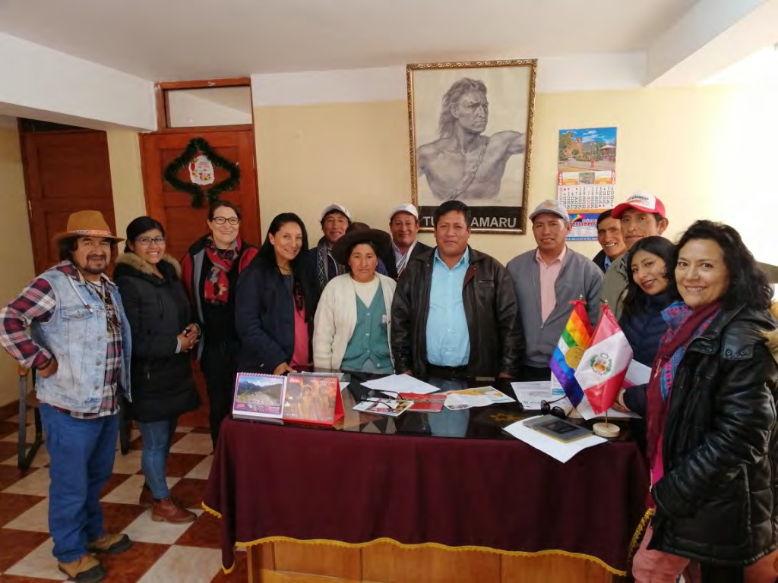

Autorités de la Municipalité de Sangarará avec les équipes de Kallpa et de la Mission

Projet 2016-37, « Un meilleur futur pour la jeunesse rurale de la province d'Acomayo ». Une extension pour deux ans a débuté après la Mission.
Axes : emploi, formation, jeunes.
Partenaire : Kallpa-Cusco.
Montant du financement : 197 000 francs.
Partenaires institutionnels FGC : Carouge, Confignon, DDC, Etat de Genève. Personnes rencontrées : Isaías Tupayachi, coordinateur de Kallpa-Cusco ; Rocio Roncal, coordinatrice de Kallpa-Lima.
Points focus : Bénéfices du projet au sein des familles ciblées, le suivi de l'évolution académique des bénéficiaires de bourses, les avancées de la capitalisation.

« Un meilleur futur pour la jeunesse rurale de la province d'Acomayo ». Une extension pour deux ans a débuté après la Mission.
Projet 2016-37, « Un meilleur futur pour la jeunesse rurale de la province d'Acomayo ». Une extension pour deux ans a débuté après la Mission.
Axes : emploi, formation, jeunes.
Partenaire : Kallpa-Cusco.
Montant du financement : 197 000 francs.
Partenaires institutionnels FGC : Carouge, Confignon, DDC, Etat de Genève. Personnes rencontrées : Isaías Tupayachi, coordinateur de Kallpa-Cusco ; Rocio Roncal, coordinatrice de Kallpa-Lima.
Points focus : Bénéfices du projet au sein des familles ciblées, le suivi de l'évolution académique des bénéficiaires de bourses, les avancées de la capitalisation.
Kallpa, mot quechua qui signifie force et courage.

Kallpa est à Cusco depuis trente ans. Cusco est le premier siège en dehors de Lima.
Le coordinateur travaille depuis vint-six ans avec Kallpa; de même à Lima, Ayacucho et Cusco. Durant le trajet vers Acomayo, il fait une mise en contexte anthropologique de la pensée magico- religieuse de la région et explique la politique coloniale qui a des effets jusqu’à aujourd’hui,
« d’extirpation d’idolâtries ». Malgré sa cruauté, cette politique n’a pas empêché la résistance culturelle jusqu’à nos jours. A Cusco, tout est symbolique et presque sacré. La nature et l’environnement sont des éléments consubstantiels de la vie humaine et de leur cosmovision. L’évangélisation catholique n’a fait que se greffer sur des rites anciens. Malheureusement ce modèle d’évangélisation continue encore à l’heure actuelle, mené par les églises de tous bords.

Dans ce contexte, Kallpa intègre une intervention interculturelle, avec son modèle ESI d’éducation sexuelle intégrale et l’approche entrepreneuriale afin de donner un débouché aux jeunes. Les ateliers se font en langue quechua
La Municipalité a un programme Haku Wiñay (creceremos, devenons grands) avec lequel Kallpa fait des synergies.
Il y a du respect envers les différentes confessions telles que les maranatas, les israélites du nouveau pacte, les églises évangéliques et pentecostales.

Kallpa est à Acomayo depuis quinze ans. Avec le temps, la relation avec les bénéficiaires est devenue proche et quotidienne.
Kallpa a travaillé les approches de l’éducation à la salubrité, la sécurité alimentaire, le droit à l’alimentation, la consommation locale, la bonne alimentation, le tourisme communautaire, etc. Le rôle des parents est mis au centre de tout ce qui concerne les abus et la grossesse adolescente. Pour Kallpa les droits sexuels et reproductifs ont toujours été au centre de leur action, de là leur préoccupation pour la grossesse chez les adolescentes.
Ils intègrent trois approches andines : i) féodale-chrétienne, ii) capitaliste, iii) andine.
i) Soumission et obéissance de la femme à l’homme, autant les mères que les filles, dans une relation proche de l’abus. Cette approche a été renforcée avec l’idéologie de l’hacienda (seigneur féodal).
Au début du projet, dix-sept grossesses ont été détectées dans sept écoles. Deux ans plus tard, seulement cinq.

Le sujet de la grossesse chez les adolescentes a été institutionnalisé dans le curriculum.
Travailler dans un processus jusqu’à ce qu’un modèle puisse être répliqué ailleurs est devenu pour Kallpa une certitude.

La 2ème étape du projet est l’institutionnalisation.
Les cours d’entreprenariat sont aussi ouverts aux enseignant·e·s. La méthodologie a été systématisée dans un livre « Accompagne-moi à apprendre » traduit en deux langues (quechua-espagnol), très ludique.

La symbolique environnante y est considérée. La communauté andine ou ayllu est partie intégrante dans le sens de la réciprocité, avec ses composantes économique, mythique et idéologique.
La famille est perçue comme une unité de production, différente au monde urbain ; mais chacun a un rôle à y jouer.

Sur la symbolique, quelques exemples : le nom du Rio Madre de Dios était avant la colonie espagnole Amarumayo, en référence à la constellation du lama cosmique. Les yeux du lama étaient les constellations alpha et béta. Le lama cosmique se situe à côté de la Croix du Sud, visible dans l’hémisphère sud.
Les Incas connaissaient le trou noir de l’univers comme une source d’énergie utilisé par les Pakus, shamans qui captaient leur énergie pour soigner les malades.
Lac Pomacanchi signifie miroir cosmique.

Kallpa-Cusco, École San José de San Martín, à Llanampampa
Personnes rencontrées : Sonia Cuéllar Esquivel, Directrice ; 5 étudiant·e·s dont 3 écoliers-paires ; Tito Llerena, enseignant en 2017 ; Angel Vilca Vásquez, enseignant en 2018 (éducation pour l’emploi) ; Eufrasio Gutiérrez Quispe, nouveau coordinateur ; Angel… enseignant.
Les jeunes présents ayant participé à des concours de leaders, organisés par le Ministère de l’éducation

« Crée et apprend », sont devenus une référence à l’école. L’une d’entre eux a été élue Gouverneure régionale des jeunes de Cusco.

Jeunes leaders des communautés Jeune ayant développé son projet de potager
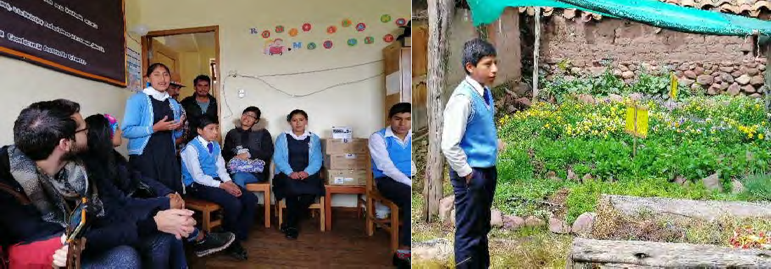
Autant que les enseignant·e·s, les tut·eurs·rices de classe (9) et ceux/celles de l’éducation pour l’emploi, ces élèves deviennent des acteurs engagés.
Les parents participent aux réunions et aux formations données au Centre de santé.
Une série de synergies avec différents acteurs de la société civile et de l’État ont été établies.
Les enseignant·e·s reçoivent des formations sur la sexualité et l’encouragement à l’entreprenariat. Ainsi, les jeunes apprennent à faire des diagnostics de situation auprès de leurs camarades et à véhiculer les problèmes vers les tuteurs et le bureau de psychologie. En général, ce sont des problèmes simples (bullying, grossesses non désirées (par ailleurs en 2018 zéro grossesse). Le bullying s’est aussi réduit grâce aux normes de cohabitation mises en place.
Le succès le plus important est le leadership des jeunes.
Avec les parents, trois ateliers/ans sont organisés sur l’entreprenariat (apprendre à entreprendre) sur des idées de business faisable.
En 2019, il y a déjà de petits projets de boulangerie, pâtisserie, élevage de cochons d’Inde, production de légumes et de transformation de lait (fromage avec épinards ou du sang de cochons d’Inde afin de diminuer l’anémie).
En 2017, un projet gagnant s’occupait d’élevage de grenouilles pour l’alimentation comme autrefois (un autre a gagné en faisant des cocktails). Aujourd’hui le jeune ayant gagné ce concours fait des études de gestion ; celui qui faisait des cocktails fait une école de barman. Les deux ont même inscrit une marque de commercialisation « Caïra juice ».
La directrice fait part que l’UGEL (service de l’éducation au niveau local) reconnaît les succès des jeunes et cela est une fierté pour eux.
Le thème de l’hygiène a aussi reçu un prix. Les parents ont été sensibilisés et la pratiquent. Il y a aussi à l’école un club de l’environnement.
Quelques témoignages :
-Nuria, 17 ans, 5ème du secondaire, gouverneure. Elle coordonne beaucoup avec les tuteurs sur les différents sujets. Elle est fière du niveau zéro de grossesse chez les adolescentes après la campagne de prévention, la sexualité étant un tabou dans les familles. Ses camarades lui vouent de l’admiration.
Elle aimerait étudier le droit.
-Vismar, 16 ans (5ème du secondaire). Il a informé ses camarades sur la constitution d’un plan de vie. Il a promu les clubs de l’environnement pour prendre soin de l’école et l’entretenir. Il promeut la séparation du matériel organique de l’inorganique. Il a été très actif dans la campagne pour prévenir les grossesses chez les adolescent·e·s. Il aimerait étudier médecine.
-Joseph Montesinos, 14 ans. Il s’est lancé dans la production de légumes. Après avoir subi des revers en cultivant, il s’est mis à travailler avec son oncle et son père à la production de fraises sous serre. Maintenant ils les vendent. Ils se sont aussi lancés à produire d’autres légumes, tomates, raisins, herbes aromatiques. Un jeune avec beaucoup d’entrain !
-Maria Hucanqui, 15 ans. Elle aimerait étudier la comptabilité.
- Joseph, 3ème année, il motive ses camarades à la participation. Il est envahi par l’émotion.
- Dina Justina Condori Choque, 16 ans. Elle attribue le succès de la campagne pour prévenir les grossesses chez les adolescentes aux ateliers des enseignant·e·s et de Kallpa. Elle a obtenu un prix avec les produits laitiers enrichis avec des nutriments contre l’anémie et la malnutrition, en mettant à profit les foies des poulets, les épinards et le quinoa.
En 2019 elle invente le « macazo », utilisation de l’épi de maïs pour faire des biscuits. Elle a utilisé des enveloppes en papier au lieu du plastique.
Les produits laitiers ont été vendus à l’école et dans les foires. Elle aimerait étudier la comptabilité ou l’administration.

-David Motocanchi Condori, 16 ans. Il a été très sensible à l’épidémie contre l’anémie et la dénutrition qui sévisse à Acomayo. Avec son oncle il vend du lait et aussi des produits laitiers (yaourts et fromage frais).

Les enseignant·e·s sont unanimes ces jeunes ont une forte envie de s’en sortir dans la vie. Le programme « Crée et apprend » est une initiative des ONG dont l’État s’est heureusement approprié, mais il manque encore du financement pour les formations.
Cette école peut répliquer son expérience, probablement avec l’utilisation des réseaux sociaux. Avec ces projets, les jeunes qui ne peuvent aller à l’Université, se rendent compte qu’ils peuvent entreprendre ou mettre sur pied des idées novatrices et ensuite s’aider ou aider leurs jeunes frères et sœurs.
Ils/elles sont très reconnaissants à leurs enseignant·e·s.
Le programme « Bourses 18 » de l’État qui encourage la participation des jeunes aux Universités avait 2% de postulations dans la localité. Maintenant cette participation a augmenté à 25%. Kallpa les aide avec le transport pour aller à Cusco.
L’école est fière que les jeunes accèdent aux Instituts supérieurs ou aux Universités.
Tous les élèves aimeraient avoir accès à une bourse. Ils ont la tête pleine de plans pour eux/elles et pour leur communauté.

Kallpa-Cusco (Centre de santé de Marcaconga)
Les ateliers en santé auprès des jeunes se déroulent dans ce centre afin de le rendre familier et proche, le but étant de sensibiliser les adolescent·e·s sur la grossesse précoce. Les sensibiliser aussi à utiliser les services du centre de santé, pour la prévention des ETS car c’est un risque pour les jeunes qui migrent vers Puerto Maldonado. Le cas d’un jeune qui s’est contaminé avec la leishmaniose et qui a reçu un traitement gratuit de glucantime, meglumine antimoniate.
Les horaires des formations sont en dehors des horaires des cours et font partie des heures de tutorat.

Kallpa-Cusco, Municipalité de Sangarará
Personnes rencontrées : Beltran Huilca Andrade, gérant de développement social et leader politique depuis 1989 ; Gregorio Cruz Pumachapi, Maire ; Roberto del Carpio Salas ; Delfina Cruz Quispe ; Claudio Quispe Mamani et Marcelino Hancco Quispe.
Autorités de la Municipalité de Sangarará avec les équipes de Kallpa et de la Mission

Lieu hautement symbolique, car terre de naissance de Túpac Amaru qui mena la vie dure aux Espagnols colonisateurs en 1780, afin d’abolir l’esclavage des indigènes.
Les classeurs, les sceaux et les tableaux officiaux portent son effigie.
Kallpa y travaille depuis quinze ans. Ils y ont travaillé les dispositifs des communautés salubres, de la sécurité alimentaire et du droit à l’alimentation. Ces communautés ont fait partie d’un réseau andin Prosalus financé par la coopération espagnole AECI, qui réunissait des communautés de l’Équateur, du Paraguay et de la Bolivie. C’était un programme avec une approche d’intervention territoriale.
Ce partenariat a contribué au fait que la commémoration du 8 mars de cette année, journée des femmes, réunisse environ 300 personnes sur la place du village.
Maire de Sangarará
Kallpa est un allié pour des projets de bien social. Ensemble, ils ont développé une ligne de concertation entre la société civile et les autorités municipales et un accord-cadre entre les secteurs de santé et d’éducation.
Deux grands projets se sont développés dans la Municipalité : l’éducation pour l’emploi et le programme en éducation sexuelle intégrale ESI. Il est nécessaire de travailler en synergie avec le concours de tous les acteurs.
En janvier 2019, un nouveau projet a débuté sur la prévention des violences de genre pour une durée de quatre ans. Il est nécessaire de travailler dans les écoles afin de produire des changements de comportement chez les enfants et les jeunes.
Maintenant une femme a été élue au Conseil municipal.
Un élu très ému déclare qu’avec le projet de Kallpa les jeunes s’investissent davantage pour le développement, Sangarará étant un lieu emblématique de l’extrême pauvreté. Les violences de genre y sont très élevées et grâce au projet le sujet se discute à présent.
Des élus et un sous-préfet ont déjà travaillé avec Kallpa lors de la gestion municipale passée et ils sont très engagés à continuer de le faire en synergie avec la police et les fiscaux scolaires. Ils demandent de la formation pour les élu·e·s, ce que le projet compte faire.
Kallpa est reconnu pour sa contribution au renforcement du capital humain. Les statistiques en santé des écoles se sont améliorées depuis. Kallpa met en valeur les femmes et les jeunes, ce qui est très important pour les élus.
La relation avec Kallpa et Lima leur permet de ne pas tomber dans l’oubli des autorités nationales.

Kallpa-Cusco et UGEL (service décentralisé d’éducation) d’Acomayo
Personnes rencontrées : Franklin Delgado Villena, Directeur de l’UGEL et Gloria Huamanñahui Monzon, avocate du Ministère de la femme et des populations vulnérables (programme national contre les violences familiales et sexuelles).
Directeur de l’UGEL :
Il connaît bien le travail de Kallpa et s’en félicite. En 2018, Kallpa a financé des activités dans les écoles pour des étudiants bénéficiaires des initiatives d’entreprenariat. Le constat est clair, les jeunes perdent la peur d’échouer en innovant et de participer des concours. C’est une belle manière de promouvoir la créativité des jeunes depuis les réalités locales. Comme les jeunes doivent expliquer leurs projets, ils apprennent à s’exprimer et à utiliser des méthodologies diverses.
Le tutorat pour prévenir les grossesses chez les adolescentes est aussi bien apprécié.
Les enseignant·e·s n’étaient pas bien préparé·e·s pour mettre en marche le programme. Grâce aux ateliers, 37 tuteurs/tutrices et 8 enseignant·e·s pour l’entreprenariat ont été formé·e·s. Ce travail donne une grande satisfaction aux enseignant·e·s et aux élèves.
Avocate
Dans chaque province, des centres d’urgence pour les femmes ont été créés et travaillent de concert avec les commissariats de police.
Une ligne téléphonique est ouverte aux femmes et des avocats sont à l’écoute tout le temps.
Plusieurs services travaillent en synergie avec Kallpa : le SAU, service d’attention urgente à Lima et régions ; le CAI, Centre d’attention institutionnelle ; les deux unités du CE Mujer qui offre son service

de conseil juridique, psychologique pour le support émotionnel et l’assistance sociale. Avec Kallpa elles interviennent dans cinq communautés éducatives pour la formation des éducateurs. Ceci se fait à travers quatre modules. Kallpa intervient sur le module de la sexualité, la grossesse et la paternité chez les adolescent·e·s. Des enseignant·e·s pairs (leaders) sont aussi formé·e·s.
Des méthodologies très ludiques sont mises sur pied (affichages, sociodrames, radiodiffusion, etc.) et il existe un plan de tutorat.
Les contenus sont les mêmes pour les jeunes, les enseignant·e·s et les parents ; seule la méthodologie change. Concernant la sexualité, ils renforcent la prestation à travers des exemples présentés par des jeunes qui ont environ 14 ans.
C’est avec le concours des différents acteurs que les abus peuvent être décelés au bénéfice des jeunes. Il y a par exemple le cas d’un directeur qui abusait des jeunes du niveau secondaire. Grâce à la participation d’acteurs multiples, cette situation a pu être décelée. La problématique des jeunes orphelins a aussi pu être abordée.
Les ateliers avec les parents suivent cinq étapes: i) la prévention des violences, ii) violences dans le processus de tomber amoureux, iii) cas de grossesse adolescente, iv) violences sexuelles, v) traite des personnes. L’année est clôturée avec des informations à la communauté éducative.
La diminution des grossesses adolescentes est un grand succès. De trois cas en 2013, le nombre a baissé à zéro en 2018.
Grâce à l’intervention des éducateurs pairs l’amélioration scolaire est une réalité et il y a un plus grand pourcentage de jeunes qui continuent des études supérieures. Cela va de pair avec le programme de l’État « Bourse 2018 », un système focalisé qui porte ses fruits.
Commentaires de la Mission sur Kallpa Cusco

  - Bon ancrage de Kallpa sur le terrain et reconnaissance des acteurs multiples.
  - Bonne lecture du contexte.
  - Démarche interculturelle et insertion au travail des jeunes, très utiles et pertinentes.
  - Projet plan de vie, excellent dispositif pour encourager les jeunes.
  - Les enseignant·e·s, les jeunes et les autorités, sont tous motivés et très engagés.
  - Les jeunes leaders sont un exemple vivant de résilience.
  - Les éducateurs et éducatrices paires ont un rôle dynamique et proactif au profit des jeunes.
  - Synergies à établir avec les partenaires des autres associations de la FGC travaillant dans les communautés de Cusco. Cela pourrait renforcer les campagnes menées, voire imaginer d’autres au profit des enfants pour affronter le « friaje » (froid extrême, les températures en dessous de zéro).

KALLPA LIMA

Secteur 25 décembre de San Juan de Lurigancho
Projet 2013-25, fini en juin 2016 : « Municipalités promotrices de la santé qui s'investissent dans la petite enfance, San Juan de Lurigancho, SJL ».
Axes : éducation, formation, santé. Partenaire : Kallpa-Lima et Kallpa Cusco. Montant du financement : 314 384 francs.
Partenaires institutionnels : DDC, État de Genève, Lancy, Onex, Vernier, Ville de Genève. Personnes rencontrées : Sept dirigeant·e·s du secteur 25 décembre de SJL dont Ester Chacón, Viviane, Wilmer Arronay ; Betty, enseignante du primaire et Gladys.
Le projet financé par la FGC s’est terminé en 2016. Un autre projet a débuté en mars 2017 financé par la coopération belge.
Le projet de Kallpa était centré sur la santé des enfants et des femmes. Environ 100 familles ont bénéficié et bénéficient encore aujourd’hui du projet.

Suite à une visite au secteur 25 décembre en 2013 où des jardins potagers avaient vu le jour, ils se sont décidés à améliorer leur secteur.
Au début, il y avait sept secteurs appelés « Nouvelle alliance ». Ils étaient tous des migrant·e·s. Une quinzaine de personnes faisaient des travaux communaux avec une certaine expérience dans la construction.
Aniceto Solano Reano, ressortissant de Cerro de Pasco, un ancien dirigeant aujourd’hui décédé, s’est adonné cette tâche avec ardeur. Épaulés par Kallpa, ils ont dessiné l’espace et avec l’aide de la population ils l’ont construit sur deux étages. Le 2ème était occupé par le Programme du Verre de lait, relayé maintenant par la bibliothèque où une centaine d’enfants bénéficient d’un appui scolaire et de loisirs (ludothèque).
Au 1er étage fonctionne la garderie pour aider les mères qui travaillent. Le prix de garde est très modique.
Le programme Cunamass de l’État est logé dans le Centre. Il compte environ 250 promotrices de santé qui forment les populations à la prévention des anémies, de la TBC, etc. Leur signe distinctif est un gilet muni d’un logo de promotrice.

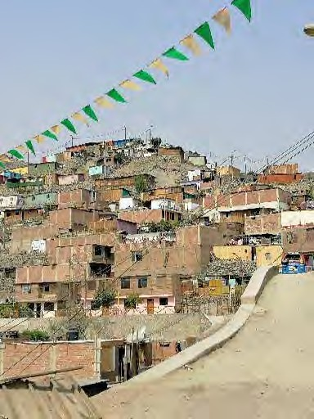
Secteur « 25 décembre » de San Juan de Lurigancho

Les succès reconnus
- Des femmes participent au Comité qui prend les décisions. Ce Comité s’est habitué à négocier avec la Municipalité. Le groupe se renouvelle tous les trois ans.
- Le Comité organise des activités sportives et même si les gens n’appartiennent pas au secteur ils établissent des synergies.
- Les promotrices formées continuent à travailler avec le Centre de santé de l’État dans les campagnes de prévention à la rage canine et sur les vaccinations, à titre volontaire. Elles font du porte-à-porte avec un grand sens du service au prochain.
- Les synergies établies avec l’appui de Kallpa ont permis la fusion du centre d’urgence des femmes et DEMUNA, qui est devenu un Centre de santé.
- Le souvenir de l’entrain du Sr Aniceto Solano a motivé les habitants pour la construction du 2ème étage et les motive encore pour continuer les activités en faveur de la population.
- Après vingt-neuf ans, le secteur 25 décembre jouit maintenant de l’eau potable et de l’électricité.
- Il y a un dynamisme autonome.

- Kallpa les a aidés à connaître les instances de l’État, à reconnaître les violences, notamment de genre. Les femmes font maintenant des dénonciations aux commissariats et/ou aux DEMUNA.
- Le renforcement des capacités des jeunes continue à travers le CJE qui offre du conseil pour la recherche d’emploi, renforce la formulation d’un curriculum vitae et prépare aux entretiens d’embauche. Il encourage aussi les petits business (entreprenariat) à travers des ateliers en vingt séances.

SIEGE A LIMA (ppt annexé)
Personnes rencontrées : Rocìo Roncal, directrice nationale ; Toni…administratrice ; Maria Llamosas, comptable ; Richard, animateur social.

Présentation de leur stratégie 2017-2021 avec leur devise « Despertando sueños, transformando vidas » (éveil aux rêves pour transformer les vies). La devise de la vision institutionnelle :
« autogestion pour l’action ».
Les axes programmatiques : les droits sexuels et reproductifs, la prévention des violences de genre, le développement intégral de l’enfance, l’emploi des jeunes (centre jeunes et emploi, CJE) et l’éducation environnementale.
Leur stratégie repose sur trois aspects : la gestion programmatique, la durabilité-pérennité et l’efficience administrative. Les interventions se basent sur la participation, le plaidoyer et le renforcement des capacités.
Les projets en cours et prévisionnels sont aussi présentés.
Celui qu’étudie la Commission technique au moment de la Mission Pérou, est un projet CJE. Un projet de formation en 20 séances qui cherche à ce que les jeunes soient prêts pour entamer un petit business.
C’est un travail sur la vocation, le conseil pratique pour préparer un CV et sur les entretiens de travail. Avec un autre projet, Kallpa débute dans la démarche d’inclusion des jeunes en situation de handicap et notamment des femmes.
Enfin, sous pression à cause du départ des agences de coopération internationales, Kallpa envisage des activités génératrices de revenus ; telles que le tourisme solidaire, la location de locaux à des privés (personnes juridiques et/ou d’autres ONG).
Commentaires de la Mission pour Kallpa Lima

  - Affecté par le départ des Agences de la coopération internationale, Kallpa est sur le chemin de sa réinvention. Par ailleurs, Kallpa a évolué dans la coopération au cours du temps, depuis la démarche de santé en milieu scolaire ; ensuite le passage de l’école salubre aux communautés salubres, entrepreneuriat pour les jeunes et maintenant Kallpa envisage le tourisme solidaire.
  - Échanger avec Tourisme for Help au sujet de l’hôtel d’application pourrait contribuer à renforcer leurs réflexions en profitant de la présence à Genève d’une fondatrice de Kallpa, Marie-Françoise Sprüngli. Également sur le terrain avec CEDEP et l’expérience qu’ils pensent développer à Ancash. De possibles échanges, voire des synergies ou des packages touristiques ensemble, peuvent être envisagés.
  - Des échanges communs avec des partenaires de terrain des associations membres concernées à Cusco seraient très profitables à tous. Les démarches, à quelques degrés près, sont très semblables et des synergies sont possibles.

